PRAKATA
Alhamdulilllah, Terima kasih kepada rakan-rakan guru dan team sumberpendidikan kerana menyediakan RPT 2025 untuk kegunaan guru-guru di Malaysia.
Muaturun Percuma…
**DILARANG UNTUK MENGAMBIL SEBARANG BENTUK DAN JENIS KEUNTUNGAN DARIPADA PIHAK KAMI DAN WEB INI SAMA ADA SECARA LANGSUNG ATAU TIDAK LANGSUNG.**
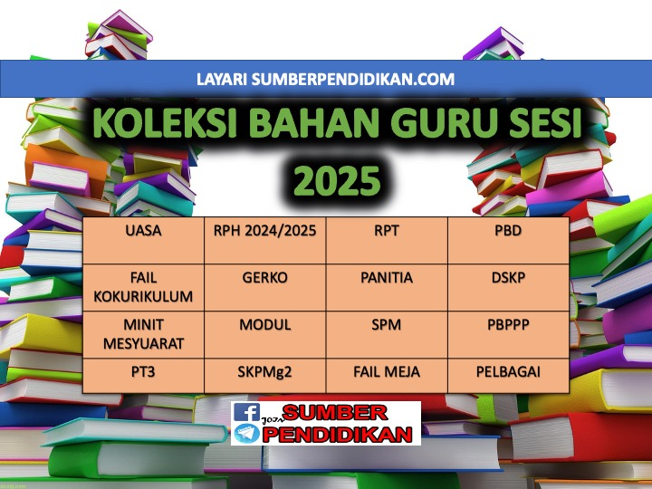

RANCANGAN PENGAJARAN TAHUNAN
KEJURUTERAAN AWAM TINGKATAN 5
2025

MINGGU | STANDARD KANDUNGAN | STANDARD PEMBELAJARAN | CATATAN
MINGGU 1  Kumpulan A  16 Februari – 22 Februari 2025  Kumpulan B  17 Februari – 23 Februari 2025 | 5.0 SISTEM PENGANGKUTAN DAN KEJURUTERAAN JALAN  5.1 Sistem Pengangkutan | 5.1.1 Menerangkan jenis sistem pengangkutan:  i. ii. iii.  Rel dan jalan raya (darat) Air  Udara
MINGGU 2  Kumpulan A  23 Februari – 1 Mac 2025  Kumpulan B  24 Februari – 2 Mac 2025 |  | 5.1.2 Menghubungkaitkan sistem pengangkutan dengan konsep kelestarian.
MINGGU 3  Kumpulan A  2 Mac – 8 Mac 2025  Kumpulan B  3 Mac – 9 Mac 2025 | 5.2 Saliran dan kestabilan cerun | 5.2.1 Menggambarkan sistem saliran jalanraya.  i. Sistem saliran air permukaan  ii. Sistem saliran air bawah tanah  5.2.2 Menganalisis faktor yang mempengaruhi kestabilan cerun.
MINGGU 4  Kumpulan A  9 Mac – 15 Mac 2025  Kumpulan B  10 Mac – 16 Mac 2025 |  | 5.2.3 Membuat justifikasi pemilihan kaedah penstabilan cerun.  5.2.4 Merumuskan perkaitan antara sistem saliran dengan penstabilan cerun.
MINGGU 5  Kumpulan A  16 Mac – 22 Mac 2025  Kumpulan B  17 Mac – 23 Mac 2025 | 5.3 Pembinaan Jalanraya | 5.3.1 Menyatakan jenis jalanraya.  5.3.2 Menerangkan jenis jalanraya di Malaysia dari aspek:  i. Kaedah pembinaan  ii. Kaedah penyenggaraan  iii. Peruntukan kewangan  iv. Rekabentuk  v. Fungsi
MINGGU 6  Kumpulan A  23 Mac - 29 Mac 2025  Kumpulan B  24 Mac - 30 Mac 2025 |  | 5.3.3 embezakan lapisan struktur jalan.  i. Lapisan subgred  ii. Lapisan subtapak  iii. Lapisan tapak  iv. Lapisan turapan  5.3.4 Membandingkan jenis turapan jalan.  i. Turapan lentur  ii. Turapan tegar  5.3.5 Mengaplikasi konsep kelestarian dalam inovasi bahan turapan jalan.  5.3.6 Membuat justifikasi kaedah penyenggaraan mengikut jenis kerosakan jalan.
MINGGU 7  Kumpulan A  30 Mac - 5 April 2025  Kumpulan B  31 Mac - 6 April 2025 | 5.4 Perabot Jalan | 5.4.1 Menerangkan jenis perabot jalan.  5.4.2 Mencadangkan susun atur perabot jalan.
MINGGU 8  Kumpulan A  6 April – 12 April 2025  Kumpulan B  7 April – 13 April 2025 | 6.1 Sistem Bekalan Air Bersih | 6.1.1 Menyatakan sumber bekalan air dan kaedah pengambilan air ke loji rawatan.  6.1.2 Menghuraikan proses rawatan air.
MINGGU 9  Kumpulan A  13 April – 19 April 2025  Kumpulan B  14 April – 20 April 2025 |  | 6.1.3 Membandingkan kaedah agihan air dari loji rawatan air kepada pengguna.  i. Kaedah graviti  ii. Kaedah pam  iii. Kaedah pam dan takungan  6.1.4 Membezakan sistem perpaipan bekalan air.  i. Sistem hujung mati  ii. Sistem grid  iii. Sistem jejarian
MINGGU 10  Kumpulan A  20 April – 26 April 2025  Kumpulan B  21 April – 27 April 2025 |  | 6.1.5 Membahaskan cara mengatasi Kehilangan Air Bukan Hasil (NRW) dalam sistem pengagihan.  6.1.6 Mencadangkan kaedah agihan air dan sistem perpaipan yang sesuai bagi sesuatu kawasan perumahan.
MINGGU 11  Kumpulan A  27 April – 3 Mei 2025  Kumpulan B  28 April – 4 Mei 2025 | 6.2 Sistem Penyaliran Kumbahan  Domestik | 6.2.1 Mengenal pasti kepentingan sistem penyaliran kumbahan domestik.  6.2.2 Menerangkan ciri dan fungsi dalam sistem penyaliran kumbahan domestik.
MINGGU 12  Kumpulan A  4 Mei – 10 Mei 2025  Kumpulan B  5 Mei – 11 Mei 2025 |  | 6.2.3 Melakar sistem penyaliran kumbahan domestik.  6.2.4 Menganalisis sistem penyaliran kumbahan domestik berdasarkan situasi.
MINGGU 13  Kumpulan A  11 Mei – 17 Mei 2025  Kumpulan B  12 Mei – 18 Mei 2025 |  | 6.2.5 Membuat justifikasi sistem penyaliran kumbahan domestik sedia ada dan implikasinya terhadap alam sekitar.  6.2.6 Mencadangkan sistem penyaliran kumbahan domestik yang sesuai bagi sesuatu kawasan perumahan.
MINGGU 14  Kumpulan A  18 Mei – 24 Mei 2025  Kumpulan B  19 Mei – 25 Mei 2025 | 7.1 Pengenalan Keusahawanan | 7.1.1 Mengenal pasti definisi peniaga, usahawan dan keusahawanan.
MINGGU 15  Kumpulan A  25 Mei – 31 Mei 2025  Kumpulan B  26 Mei – 1 Jun 2025 |  | 7.1.2 Menerangkan ciri dan peranan usahawan.
MINGGU 16  Kumpulan A  8 Jun – 14 Jun 2025  Kumpulan B  9 Jun – 15 Jun 2025 |  | 7.1.3 Membezakan fungsi dan peranan agensi dalam membantu pembangunan usahawan.
MINGGU 17  Kumpulan A  15 Jun – 21 Jun 2025  Kumpulan B  16 Jun – 22 Jun 2025 | 7.2 Milikan Perniagaan | 7.2.1 Menyatakan ciri milikan tunggal, perkongsian dan syarikat berhad menurut syer.
MINGGU 18  Kumpulan A  22 Jun – 28 Jun 2025  Kumpulan B  23 Jun – 29 Jun 2025 |  | 7.2.2 emerihalkan peluang usahawan untuk memulakan perniagaan.
MINGGU 19  Kumpulan A  29 Jun – 5 Julai 2025  Kumpulan B  30 Jun – 6 Julai 2025 |  | 7.2.3 Membincangkan prosedur pendaftaran perniagaan.
MINGGU 20  Kumpulan A  6 Julai - 12 Julai 2025  Kumpulan B  7 Julai - 13 Julai 2025 | 7.3 Pemasaran | 7.3.1 Menyatakan definisi dan tujuan pemasaran.  7.3.2 Menerangkan konsep pemasaran
MINGGU 21
Kumpulan A
13 Julai – 19 Julai 2025

Kumpulan B
14 Julai – 20 Julai 2025
MINGGU 22  Kumpulan A  20 Julai – 26 Julai 2025  Kumpulan B  21 Julai – 27 Julai 2025 |  | 7.3.3 Mencadangkan strategi pemasaran bagi sesuatu produk dan perkhidmatan dalam bidang kejuruteraan.
MINGGU 23  Kumpulan A  27 Julai – 2 Ogos 2025  Kumpulan B  28 Julai – 3 Ogos 2025 | 7.4 Rancangan Perniagaan | 7.4.1 Menyatakan definisi dan tujuan Rancangan Perniagaan.  7.4.2 Menerangkan Rancangan Perniagaan mengikut bidang kejuruteraan.
MINGGU 24  Kumpulan A  3 Ogos – 9 Ogos 2025  Kumpulan B  4 Ogos – 10 Ogos 2025 |  | 7.4.3 Menyediakan objektif perniagaan dan latar belakang organisasi perniagaan yang dijalankan.  7.4.4 Mencadangkan carta aliran proses pengeluaran dan carta organisasi perniagaan yang dipilih.
MINGGU 25  Kumpulan A  10 Ogos – 16 Ogos 2025  Kumpulan B  11 Ogos – 17 Ogos 2025 |  | 7.4.5 Membuat justifikasi perbelanjaan yang wujud di dalam cadangan Rancangan Perniagaan.  7.4.6 Menghasilkan dokumen cadangan Rancangan Perniagaan.
MINGGU 26
Kumpulan A
17 Ogos – 23 Ogos 2025

Kumpulan B
18 Ogos – 24 Ogos 2025
MINGGU 27
Kumpulan A
24 Ogos – 30 Ogos 2025

Kumpulan B
25 Ogos – 31 Ogos 2025
MINGGU 28
Kumpulan A
31 Ogos – 6 September 2025

Kumpulan B
1 September – 7 September 2025
MINGGU 29
Kumpulan A
7 September – 13 September 2025

Kumpulan B
8 September – 14 September 2025
MINGGU 30
Kumpulan A
21 September – 27 September 2025

Kumpulan B
22 September – 28 September 2025
MINGGU 31
Kumpulan A
28 September – 4 Oktober 2025

Kumpulan B
29 September – 5 Oktober 2025
MINGGU 32
Kumpulan A
5 Oktober - 11 Oktober 2025

Kumpulan B
6 Oktober - 12 Oktober 2025
MINGGU 33
Kumpulan A
12 Oktober – 18 Oktober 2025

Kumpulan B
13 Oktober – 19 Oktober 2025
MINGGU 34
Kumpulan A
19 Oktober – 25 Oktober 2025

Kumpulan B
20 Oktober – 26 Oktober 2025
MINGGU 35
Kumpulan A
26 Oktober – 1 November 2025

Kumpulan B
27 Oktober – 2 November 2025
MINGGU 36
Kumpulan A
2 November – 8 November 2025

Kumpulan B
3 November – 9 November 2025
MINGGU 37
Kumpulan A
9 November – 15 November 2025

Kumpulan B
10 November – 16November 2025
MINGGU 38
Kumpulan A
16 November – 22 November 2025

Kumpulan B
17 November – 23 November 2025
MINGGU 39
Kumpulan A
23 November – 29 November 2025

Kumpulan B
24 November – 30 November 2025
MINGGU 40
Kumpulan A
30 November – 6 Disember 2025

Kumpulan B
31 November – 7 Disember 2025
MINGGU 41
Kumpulan A
7 Disember - 13 Disember 2025

Kumpulan B
8 Disember - 14 Disember 2025
MINGGU 42
Kumpulan A
14 Disember – 20 Disember 2025

Kumpulan B
15 Disember – 21 Disember 2025

